LABORATOIRE DE COMPTABILITE.

L A B O n° 7
EXCEL
Analyse des données :
Tables de simulation
Valeur cible
Tendance.

Introduction
Un des avantages des tableurs réside dans ses facultés d’aide à la décision. Excel propose plusieurs outils répondant à cet objectif : la simulation et la valeur cible sont les deux outils présentés dans ce laboratoire

Aide à la simulation
La simulation est sans conteste un outil d’aide à la décision : avant de décider de l’achat d’une immobilisation ou de s’engager dans un emprunt, il est utile de simuler l’impact sur le résultat. Choisir en fonction de données différentes est possible avec l’aide à la simulation.

Simulation classique : modifier les variables

Exemple : Labo 7 feuille Introd

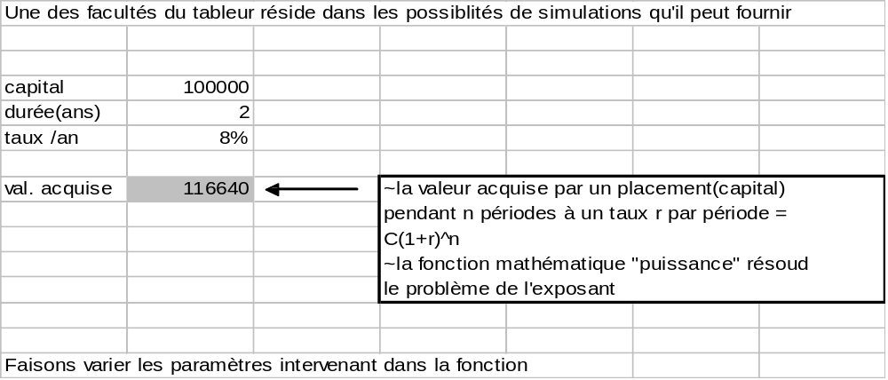

La simulation classique consiste à modifier une ou plusieurs variables(ex : le taux, la durée), et à observer les résultats sur les éléments dépendants dans les cellules ou sur des graphiques.
L’inconvénient de cette méthode est que l’on ne peut visualiser les résultats que un par un, les tables de simulation vont faire disparaître cet inconvénient.

Tables de simulation

Notions.

La construction d’une table de simulation va permettre de visualiser différents scénarios simultanément.

Exemple :
Vous souhaitez acheter un immeuble de 20000 € et le financer par un emprunt à rembourser sur un laps de temps maximum soit 20 ans. Les versements seront mensuels.

Objectif : connaître, calculer, le montant de la mensualité à débourser avec
la fonction: VPM(taux/période ; nombre période ;montant initial)
La mensualité est fonction :
- du taux (variable) ex : 9 9.5 10%
- du prix (donnée)
- de la durée (donnée)
Ces trois types d’éléments sont intégrés dans une table selon des règles précises.

¤ Observer les feuilles :

simul_simple : la mensualité est calculée pour différents taux possibles :
1 seul paramètre (le taux) de la formule prend différentes valeurs :
il s’agit d’une Table de simulation à entrée simple.

simul_double : la mensualité est calculée pour différents taux et différentes durées possibles
2 paramètres de la formule vont varier :
il s’agit d’une Table de simulation à entrée double.

Dans chacun des cas, les éléments sont disposés selon un ordre imposé.

Table de simulation simple.
D7
[Donnée - Table]

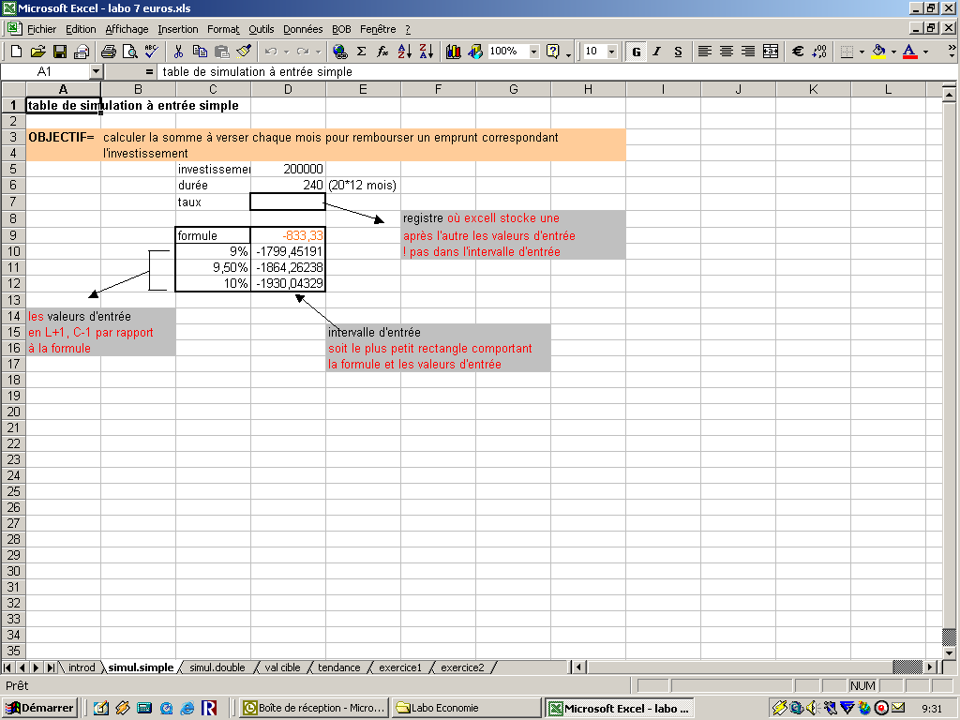

Observons que :

- La formule fait partie de la table d’entrée
- Au départ, le registre est vide
- A la création de la table, Excel crée une formule de forme :
{= Table (cellule d’entrée en ligne; cellule d’entrée en colonne)}
ce qui signifie que la cellule fait partie d’un tableau.
- Cette formule apparaît dans chaque résultat.
- Elle calcule à chaque fois la formule en utilisant la variable de la colonne -1 transférée dans le registre.
# Le registre est-il fixé en référence relative ou absolue ? relative

# Justifier : seule la formule enregistre le référence, elle n’est pas répetée et il n’est donc pas nécéssaire de la mettre en références absolues

Table de simulation à entrée double

Remarque : Excel considère chaque valeur d’entrée séparément et calcule toutes les cellules dépendantes, dans les tables un peu longues le temps de réponse est important.

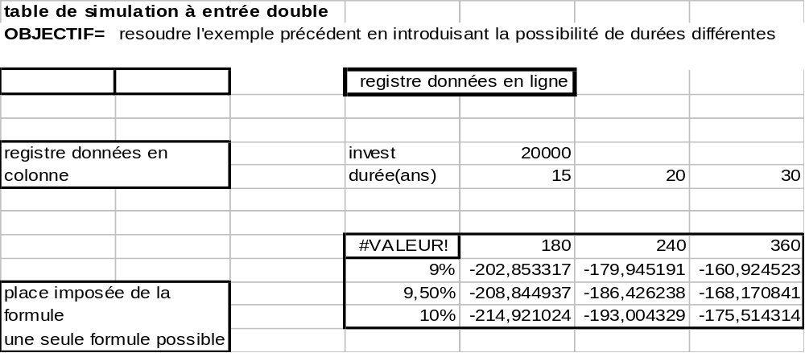

Ici 2 paramètres varient: le taux 9 9.5 10 % et la durée 15 20 30 ans, cela suppose l’existence de deux 2 registres
# Leur buts ? Stocker les différentes valeurs des colonnes et des lignes

Chaque cellule résultat contient une formule « table » :

# Forme générale ? {= Table (cellule d’entrée en ligne; cellule d’entrée en colonne)}

Valeur cible
Il est possible avec cet outil de préciser le résultat que l’on souhaite, C’est la valeur souhaitée comme résultat d’une formule [Outil - valeur cible].
exemple
 | A | Calcul classique  changeonsA1-----> 20  ==> A3---> 40  Le problème posé =  « Que devient le résultat si une donnée change ? | Valeur cible  A3 = valeur à atteindre ex : 40  cellule à modifier ---------> A1  Le problème posé =  Que doit devenir telle donnée pour atteindre le résultat souhaité ?
1 | 10
2 | 20
3 | =A1 + A2 → 30

¤ Examiner les exemples 1 et 2 de la feuille ‘val cible’

Remarques

- La valeur cible donne une seule solution, (même si le problème en a plusieurs) :
celle de même signe que la valeur de départ.

- La valeur cible recherche 1 objectif en modifiant 1 seule valeur.

- Excel emploie une technique itérative pour atteindre la cible.
  - Essai de valeurs les unes après les autres jusqu’à trouver le résultat souhaité.
Le premier essai est réalisé avec les valeurs courantes.
Le résultat ( R) est comparé avec la valeur à atteindre
Si R > cible : ajustement de la variable dans un sens
Si R < cible : ajustement de la variable dans l'autre sens
  - Par défaut, Excel limite :
- ses itérations à 100
- sa précision à 0,001 (= seuil de convergence)
  - Ces options peuvent être modifiées [outils - option - calcul]

Excel utilise cette technique des itérations successives dans la résolution d’autres problèmes : le solveur, les références circulaires.

Annexe 1: Dégager des tendances

¤ Labo 7 feuille tendance

ventes trimestrielles |  | tendance linéaire
2001 | 259846
 | 262587
 | 255643
 | 272149
2002 | 266471
 | 259843
 | 272803
 | 280649
2003 | 270117
 | 278315
 | 282000
 | 286543
2004
previsions
constitution d'une suite |  |  | détermination d'une tendance linéaire
à la série 01,02,03
 |  |  | -recopier la plage des ventes sur C5:B16
 |  |  | #NOM?
sélectionner la plage B5:B16 |  |  | -appliquer la commande "édition -recopier série"
tirer le poignée sur B17:B20 |  |  | option linéaire
 |  |  | -faire glisser les données dans le graphique
 |  |  | sélectionner C5-C20
 |  |  | Glisser la plage dans le graphique

Une analyse simple mais fréquente des données consiste à faire une projection des données existantes dans une suite qui prolonge la série.

1. Par la poignée de remplissage
Excel calcule la meilleure approximation linéaire, soit une valeur du pas, et génère les nouvelles données.
Les cellules vides reçoivent une valeur.
Le graphe attaché est mis à jour dans la mesure où les cellules vides destinées à recevoir les nouvelles valeurs ont été sélectionnées pour la construction du graphe.

2.Par la commande Série
[Edition - recopier - série] après avoir sélectionné la plage des données + les cellules à remplir.

Remarque : si dans la boîte de dialogue, l’option tendance est activée en la cochant, Excel calculera la régression correspondante (ex : linéaire) et remplacera les valeurs de la plage par celles issues de ce calcul.

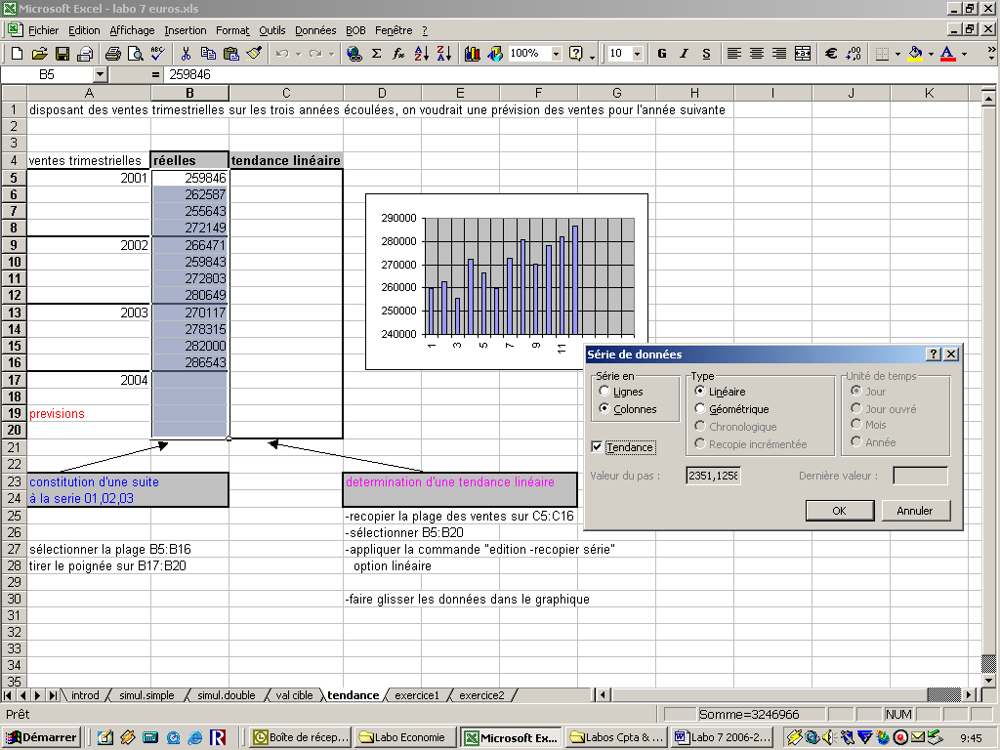

Adapter le graphique :
- clic droit sur un des points de la première série
- type de graphique histogramme
On obtient de la sorte un graphique lisible.

Annexe 2: Références circulaires

Exemple : une participation au bénéfice est attribuée au personnel.
Elle vaut 10% du Bénéfice net.
 | A | B
1 | Bénéfice Brut | 100000
2 | Participation | =B3*0.1 | <==== dépend de B3
3 | Bénéfice net | =B1-B2 | <===== dépend de B2

Il faudra forcer Excel à résoudre cette référence circulaire :
[Outils - options - calcul : x Itération]

Sans cette option :
Message d’erreur «Impossible de calculer des références circulaires »

Avec cette option :
Excel travaillera par itérations successives dans les limites du nombre d’itérations et de la précision fixée.

Exemple :
1° itération : elle réalise un calcul sur base d’une valeur courante intervenant dans la formule soit ici :
la seule valeur connue B1 | 100000
Bénéfice Brut | 100000
Participation. 10% x 100000 = | 10000
Bénéfice. net | 90000

Or 10% du Bénéfice net = 9000, la différence est de 1000 et l’écart admis est 1,
il y a itération suivante.
Deuxième itération :
Bénéfice Brut | 100000
Participation. 10% x 90000 = | 9000
Bénéfice. net | 91000

Or 10% du Bénéfice net = 9100, la différence est de 100 et l’écart admis est 1,
il y a itération suivante.

Troisième itération :
Bénéfice Brut | 100000
Participation. 10% x 91000 = | 9100
Bénéfice. net | 90900

Or 10% du Bénéfice net = 9090, la différence est de 10 et l’écart admis est 1,
il y a itération suivante.

Quatrième itération :
Bénéfice Brut | 100000
Participation. 10% x 91000 = | 9090
Bénéfice. net | 90910

Or 10% du Bénéfice net = 9091, la différence est de 10 et l’écart admis est 1,
il n’y a pas d’itération suivante : STOP.

Réflexions

- Synthétiser les outils d’analyse offerts par Excel, préciser pour chacun :
- les objectifs propres
- les avantages
- les inconvénients
- les caractéristiques

- Ecrire le pseudo-code de
- La table de simulation simple
- La table de simulation double
- La valeur cible

- Ecrire en C, le programme simulant une table de simulation double.
L A B O n° 7 1

